SERVICIOS PERMANENTES

CONSULTA DEL ACERVO BIBLIOGRÁFICO

(LIBRO CLUB)

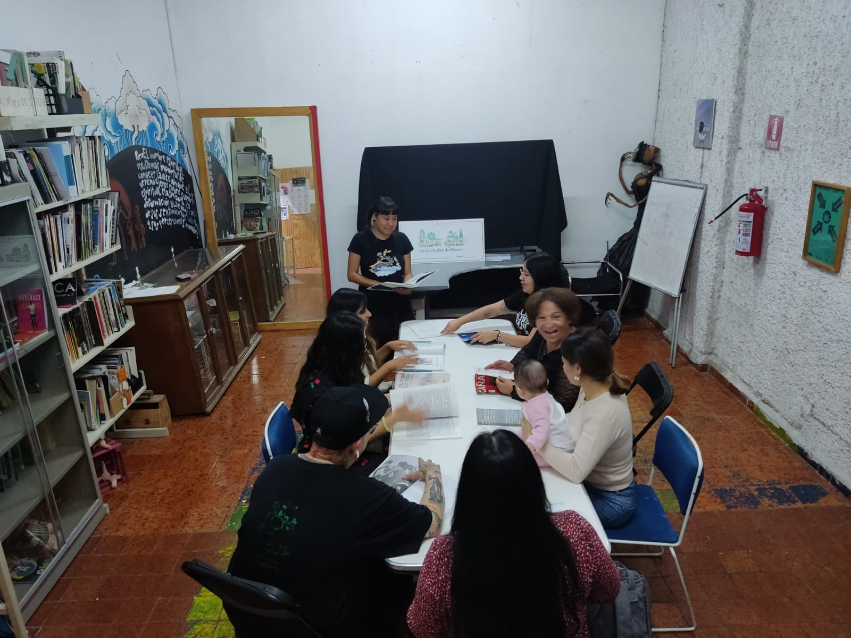

GLOBITOS MÁGICOS

(LUDOTECA)

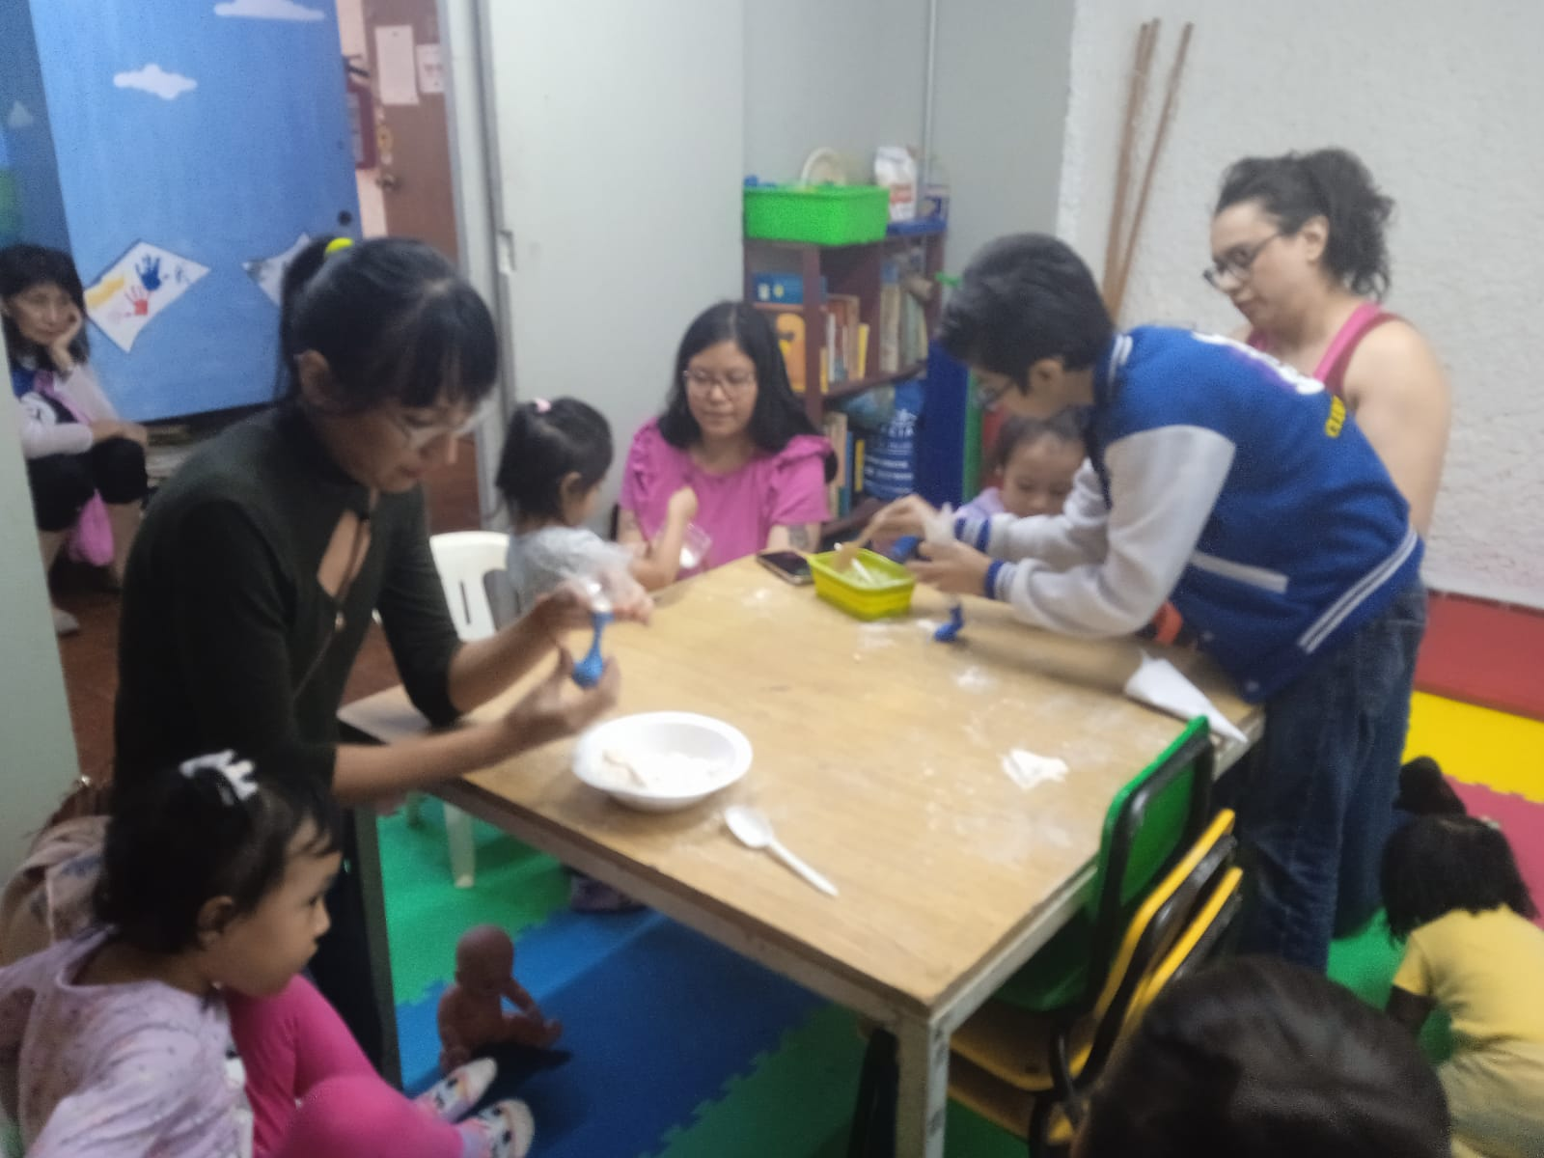

CABEZA EN LAS NUBES

(CINE CLUB)

